Божий заклик всім священикам Римо-Католицької Церкви

Візантійський Католицький Патріархат іменем Божим закликає оцим всіх римо-католицьких священиків, щоб відділилися від духа Ассижу – духа антихриста. Божий суд починається від голови, від ієрархії і священства.
1.5.2011 жестом беатифікації Івана Павла ІІ папа Бенедикт XVI поставив на вівтар Церкви духа Ассижу – духа антихриста. Цим сам себе виключив з Церкви згідно Гал.1, 8-9. Настав стан sedes vacantis. Через офіційне прийняття духа антихриста Бог забрав повсякчасну жертву від Католицької Церкви (див. Дан.12, Мт.24).
Оскільки священик в Літургії визнає свою єдність з Папою і з єпископом, то він тепер повинен:
- публічно перед людьми дистанціюватися від духа Ассижу;
- припинити в Святій Літургії згадувати екс-папу Бенедикта XVI і апостатичного єпископа.
Хто зі священиків цього не зробить до 12.6.2011, виявить, що творить єдність з духом апостазії. Тим самим він сам себе виключає з Містичного Тіла Христового – Церкви і Літургія, яку він, як апостат, відправляє, вже є недійсна (див. малюнок). Також Святі Тайни уділювані ним є недійсні. Йдеться вже лише про побожний театр і образу Спасителя. Якщо священик в цьому стані апостазії помре, буде навіки засуджений.
Настав час, коли кожен священик мусить вирішити, кому хоче служити – Христу чи антихристу.
Настає доба систематичного нищення Церкви і правдивих віруючих.
Що має робити щирий священик?
а) Відділитися від апостатичної структури. Перед тим, як прилюдно відділиться, мав би у своїй парафії відвідати найвірніших і найвпливовіших мирян. Їм нехай висвітлить, який є стан Церкви після беатифікації духа Ассижу – духа антихриста – і вивищення його на вівтар Церкви. Нехай звернеться до них з закликом, щоб залишилися вірними Христу, відділилися разом з ним від духа апостазії і були охочі з ним терпіти за вірність Христові і Його Церкві. Нехай приготуються, що за це будуть виключені і настане нове підпілля. Тільки та Літургія, яку відслужать ці вірні священики, буде дійсна.
б) Такий вірний священик не може залишитись сам. Мусить знайти подібних священиків, охочих також зробити цей крок.
Всіх вірних священиків благословляють
+ Ілля
Патріарх

+ Методій, ЧСВВр + Тимотей, ЧСВВр
Секретарі Патріархату
Львів, 5.5.2011
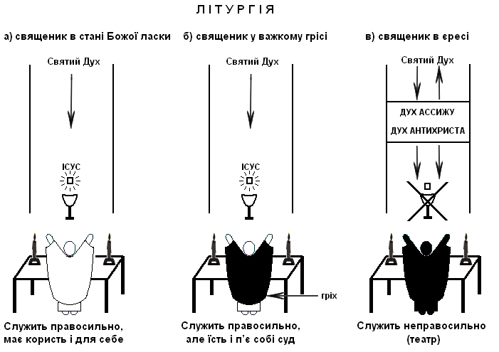
В Літургії під час слів перемінення і через епіклезу настає переміна хліба і вина на Тіло і Кров Христа. Через священика, який має правосильні свячення і спасительну віру, цю переміну в Літургії чинить Святий Дух. Якщо священик важко грішить в області моралі, Святий Дух через його священство діє, але сам священик не користає. Його стосується: „суд собі їсть і п’є”. Якщо ж священик творить єдність з духом Ассижу і не хоче сьогодні від нього прилюдно дистанціюватися, то він стає апостатом. Через апостата вже не може діяти Святий Дух. Літургія, яку відправляє апостат, завжди є недійсна.

